Муниципальное дошкольное образовательное бюджетное учреждение «Детский сад № 5 «Теремок» общеразвивающего вида с приоритетным осуществлением
деятельности по физическому направлению развития детей»

Консультация для родителей

«10 причин обучать ребенка музыке»

Цель: информирование родителей о важности и пользе музыки в развитии детей

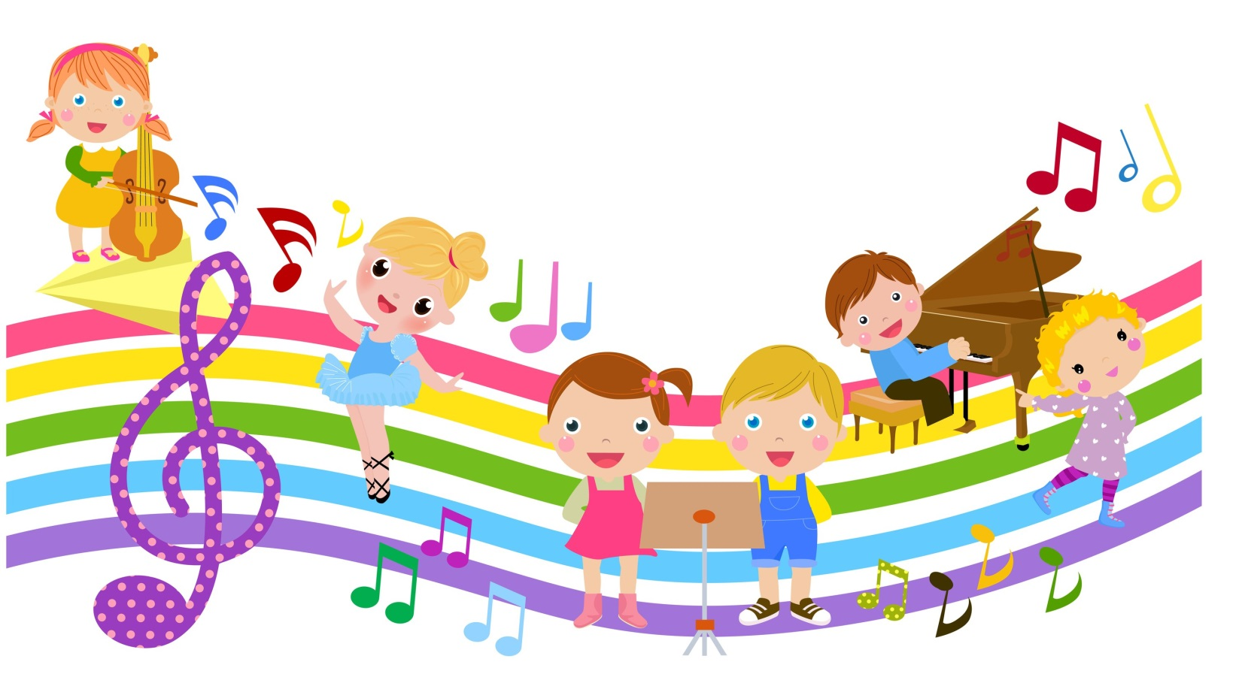

Музыкальные руководители
Черкашина Алла Сергеевна
Проценко Елена Сергеевна

Минусинск 2021г.

Музыкальное воспитание детей — важный элемент их гармоничного развития. Родители должны понимать, что музыкальное образование приносит пользу интеллектуальному развитию ребёнка. И чем дольше он будет заниматься музыкой, тем лучше для него.
Есть веские причины учить музыке, и эти причины должны знать современные родители:

- Играть – это следовать традиции. Музыке учили всех аристократов, русских и европейских. Музицировать – это лоск, блеск и шик, апофеоз светских манер. Так почему же мы, живущие в двадцать первом веке, считаем, что музыка − это дешёвая игрушка, без которой наши дети могут обойтись? Дюк Эллингтон начал играть на рояле потому, что вокруг играющего парня всегда собираются девушки. Ну, а вокруг играющей девушки?

- Музыкальные занятия воспитывают волю и дисциплину: заниматься на инструменте надо постоянно, регулярно и без перерывов. Зимой и летом, в будни и праздники. Почти с тем же упорством, с каким чемпионы тренируются в спортзале и на катке. Но, в отличие от героев спорта, играя на рояле, нельзя сломать ни шею, ни ногу, ни даже руку.
Внимание, строгие родители! Музыка – это воспитание характера без риска травмы: как хорошо, что такое возможно!

- Занимаясь музыкой, ребёнок развивает математические способности. Он пространственно мыслит, попадая на нужные клавиши, манипулирует абстрактными звуковыми фигурами, запоминая нотный текст, и знает, что в музыкальной пьесе как в математическом доказательстве: ни убавить, ни прибавить! Не случайно Альберт Эйнштейн играл на скрипке. Занимаясь музыкой, человек развивает и тренирует свои математические способности, значение которых в наш прагматичный век оспаривать невозможно.
Внимание, дальновидные родители будущих математиков и инженеров!

4. Музыка и язык – близнецы-братья. Они родились следом друг за другом: сначала старший – музыка; потом младший – словесная речь, и в нашем мозге они продолжают жить рядом. Фразы и предложения, запятые и точки, вопросы и восклицания есть и в музыке, и в речи. Играющие и поющие лучше говорят и пишут, легче запоминают иностранные слова, быстрее усваивают грамматику. Меломаны-литераторы Тургенев и Стендаль, Борис Пастернак и Лев Толстой, Жан-Жак Руссо и Ромен Роллан, каждый из которых знал не один иностранный язык, рекомендуют всем будущим полиглотам музыку.
Внимание, мудрые родители будущих журналистов и переводчиков! Вначале было Слово, но ещё раньше был Звук.

5. Музыка структурна и иерархична: крупные произведения распадаются на менее крупные части, которые в свою очередь делятся на небольшие темы и фрагменты, состоящие из мелких фраз и мотивов. Стихийное понимание музыкальной иерархии облегчает понимание компьютера, тоже сплошь иерархичного и структурного.
Внимание, прагматичные родители будущих IT-инженеров, системных администраторов и программистов! Музыка ведёт прямо к вершинам компьютерных наук; не случайно фирма Microsoft предпочитает сотрудников с музыкальным образованием.

6. Музыкальные занятия развивают навыки общения или, как их сегодня называют, коммуникативные навыки. За годы учёбы ребёнок-музыкант познакомится с галантным и дружественным Моцартом, ершистым и атлетичным Прокофьевым, умудрённым и философичным Бахом и другими очень разными музыкальными персонами. Играя, ему придётся в них перевоплотиться и донести до публики их характер, манеру чувствовать, голос и жесты.
Внимание, амбициозные родители будущих основателей бизнес-империй! Музыка ведёт от сердца к сердцу, и самое грозное оружие топ-менеджера – обезоруживающая улыбка «хорошего парня».

7. Музыканты мягкосердечны и одновременно мужественны. Как утверждают психологи, музыканты-мужчины чувственны, как дамы, а музыканты-женщины стойки и тверды духом, как мужчины. Музыка смягчает нравы, но, чтобы в ней преуспеть, надо быть мужественным. Привычка слушать другого и понимать его делает музыкантов мягче и терпимее.
Внимание, прозорливые родители, ожидающие помощи и поддержки в старости! Дети, которые занимались музыкой, сочувственны и одновременно терпеливы, и потому чаще готовы подать своим престарелым родителям тот самый «стакан воды».

8. Занятия музыкой приучают «включаться по команде». Музыканты меньше боятся страшного слова deadline – срок сдачи работы. В музыкальной школе нельзя перенести на завтра или на неделю вперёд зачёт по гаммам и классный концерт. Положение артиста на сцене приучает к максимальной готовности «по заказу», и ребёнок с таким опытом не завалит серьёзный экзамен, интервью при приёме на работу и ответственный доклад.
Внимание, беспокойные родители! Музыкальные занятия в детстве – это максимальная выдержка и артистизм на всю жизнь.

9. Музыкальные занятия воспитывают маленьких «цезарей», умеющих делать много дел сразу. Музыка помогает ориентироваться в нескольких одновременных процессах: так, читающий с листа пианист, сразу делает несколько дел – помнит о прошлом, смотрит в будущее и контролирует настоящее. Музыка течёт в своём темпе, и читающий с листа не может прерваться, отдохнуть и перевести дух. Также и авиадиспетчер, оператор ЭВМ или биржевой брокер следит за несколькими экранами и одновременно слушает и передаёт информацию по нескольким телефонам. Музыка приучает мыслить и жить в нескольких направлениях.

Есть много профессий, где нужно реагировать на одновременные показания многих приборов, мгновенно аккумулировать информацию из разных источников и тут же принимать решение, то есть делать несколько дел одновременно, подобно Цезарю. Чтобы уметь мыслить многоканально, принимать адекватные решения и осуществлять их, нужно, прежде всего, не напрягаться. Музыка снимает мышечное напряжение. Контроль над сложными движениями даётся музыкантам легче и требует меньших затрат энергии.
Внимание, перегруженные и усталые родители! Ребёнку-музыканту будет легче, чем Вам, бежать по нескольким жизненным дорожкам и везде приходить первым.

10. Музыкант воспринимает многообразие как норму. Большой музыкальный кругозор облегчает общение и взаимопонимание. Чем больше и активнее подросток занимается музыкой, тем менее вероятны его трения с законом. Обычное музыкальное образование уменьшает вероятность антисоциального поведения. Музыкальное образование, включающее самостоятельное музицирование, уменьшает эту вероятность очень сильно. Овладение сложными музыкальными навыками (чтение с листа) напрочь исключают всякий криминальный опыт.
И, наконец, музыка – наилучший путь к жизненному успеху. Почему? См. пункты 1-10.
Родители, понимающие роль музыки в детском развитии, будут иметь больше поводов гордиться своим ребёнком, чем родители, считающие музыку занятием праздным и бесперспективным. Музыка – лучший педагог, она не преподносит готовые знания, а учит мыслить. У музыкального ученика не может быть проблем с успеваемостью.

Статья Дины Кирнарской, музыковеда, проректора Российской академии музыки им. Гнесиных, музыкального психолога, профессора, доктора искусствоведения, доктора психологических наук; основателя и научного руководителя продюсерского факультета РАМ им. Гнесиных, президента АНО «Таланты-XXI век» "Десять причин обучать ребенка музыке". 2017 © МБУ ДО "Змиевская детская школа искусств" Свердловского района Орловской области

